УДК 621.365.4
РАЗРАБОТКА МОДЕЛИ ЭПС, УЧИТЫВАЮЩЕЙ НЕОДНОРОДНОСТЬ ОБЪЕКТА УПРАВЛЕНИЯ

Горячих Е.В.
Россия, г. Москва, НИУ «МЭИ»

Приводится описание структурной схемы регулятора температуры электрической печи сопротивления, учитывающей неоднородность ЭПС как объекта управления и нелинейность характеристик регулирующих элементов. Проводится сравнение динамических характеристик температуры экспериментального стенда и имитационной модели.
Ключевые слова: электрическая печь сопротивления, нагреватель, футеровка, регулятор температуры, датчик температуры.

The description of a structural diagram of the temperature controller electric resistance furnace considering irregularity control target and nonlinearity characteristics regulating devices is shown. The dynamic characteristics of temperature experimental stand and a simulation model is compared.
Keywords: electric resistance furnace, heater, ceramic thermal insulation, temperature controller, thermocouple.

Электрические печи сопротивления (ЭПС) являются наиболее распространенным видом электротермического оборудования, широко применяемого в промышленности для выполнения различных процессов термообработки.
Системы управления ЭПС общепромышленного назначения обеспечивают стабилизацию и регулирование температуры внутри печи, т. е. являются по существу регуляторами температуры. Несмотря на то, что ЭПС является сложным неоднородным объектом управления, регулятор температуры традиционно выполняется одно-канальным [1], т. е. содержит один исполнительный элемент – тиристорный регулятор напряжения, одно регулирующее (вычислительное) устройство – специализированный программируемый контроллер (регулятор температуры) и один датчик температуры.
В то же время неоднородность ЭПС, как объекта управления проявляется в том, что он включает в себя несколько взаимосвязанных условиями теплопередачи элементов с различными теплотехническими параметрами.
В общем случае для ЭПС общепромышленного назначения можно выделить три основных элемента: нагреватель, на который поступает мощность от источника питания через регулятор напряжения, футеровку, обеспечивающую теплоизоляцию от окружающей среды, нагреваемое изделие (садка).
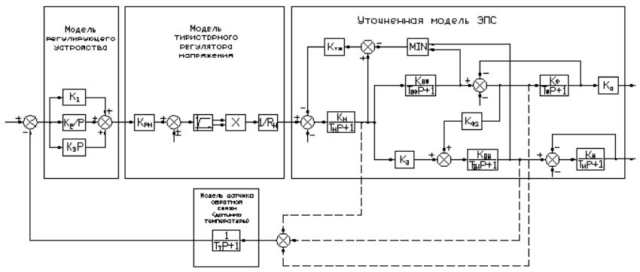

Рис. 1. Структурная схема регулятора температуры, учитывающая неоднородность ЭПС как объекта управления.
Упрощенное представление ЭПС в виде однородного теплотехнического элемента создает определенные проблемы при проектировании и настройке регулятора температуры. В частности, одним из нерешенных вопросов можно считать выбор места установки датчика температуры внутри печи, а также критериев оценки выбора желаемого, с точки зрения технологии, места установки датчика температуры. Решение этой задачи при использовании традиционной упрощенной модели ЭПС невозможно.
Приведенная на рис. 1 структурная схема включает в себя следующие блоки: ЭПС, учитывающую неоднородность печи, источник питания – тиристорный регулятор напряжения, регулирующее устройство, вырабатывающее пропорционально-интегрально-дифференциальный закон управления и датчик обратной связи (датчик температуры). Предлагаемая модель регулятора является универсальной и позволяет исследовать свойства регулятора температуры для поиска наилучших способов введения обратной связи, как от отдельных элементов печи, так и от совокупности элементов. Возможные способы введения обратной связи показаны на рис. 1 штриховыми линиями.
Модель печи включает в себя нагреватели, представленные в виде инерционного звена с передаточной функцией k_{н} /(T_{н} p + 1), футеровку, определяемую охваченным отрицательной обратной связью инерционным звеном с передаточной функцией k_{ф} /(T_{ф} p + 1) и изделие, также представленное в виде охваченного отрицательной обратной связью инерционного звена с передаточной функцией k_{и} /(T_{и} p + 1). Воздушные промежутки между нагревателем, футеровкой и изделием также учитываются в модели в виде инерционных звеньев с передаточными функциями k_{вф} /(T_{вф} p + 1), k_{ви} /(T_{ви} p + 1). Теплоотдача от кожуха печи в окружающую среду учитывается в модели безынерционным элементом с коэффициентом передачи k_{о}, на выходе которого вырабатывается величина, пропорциональная температуре кожуха печи Θ_{к}. Температура окружающей среды Θ_{с} учитывается в модели как возмущающее воздействие, поступающее на вход звена с передаточной функцией k_{ф} /(T_{ф} p + 1). Параметры элементов, входящих в модель ЭПС, рассчитываются на основе законов теплопередачи, изложенных, например, в [2] или определяются на основе экспериментов.
Представленная на рис. 1 система является нелинейной и не позволяет получить аналитическое решение. Для ее исследования целесообразно использовать численные методы структурного моделирования, разработанные для анализа и синтеза систем автоматического управления. Наиболее удобным в настоящее время можно считать пакет прикладных программ Simulink Matlab, обладающий большой библиотекой типовых элементов и позволяющий проводить анализ и синтез линейных и нелинейных систем практически неограниченной сложности. Разработанная имитационная модель позволяет проводить исследования системы регулирования температуры так же, как и на реальном объекте, задавая различные воздействия и варьируя параметры элементов системы в желаемом диапазоне. Однако, функциональные возможности имитационной модели намного шире реальной системы, поскольку позволяют рассчитывать величины, измерение которых невозможно при натурном эксперименте. Имитационную модель также удобно использовать для идентификации объекта управления путем сравнения выходных величин, рассчитанных на модели и полученных экспериментально.
Для иллюстрации методики исследования системы с использованием имитационной модели на рис. 2 приведены осциллограммы переходных функций температур футеровки печи Θ_{ф}(t), нагревателей Θ_{н}(t), изделия Θ_{и}(t) и заданного значения температуры Θ_{з}(t) при использовании в качестве сигнала обратной связи температуры футеровки Θ_{ф}(t). Там же для сравнения приведена осциллограмма температуры футеровки Θ_{фэ}(t), полученная экспериментально для печи СНО-3.3,5.3,5/9.

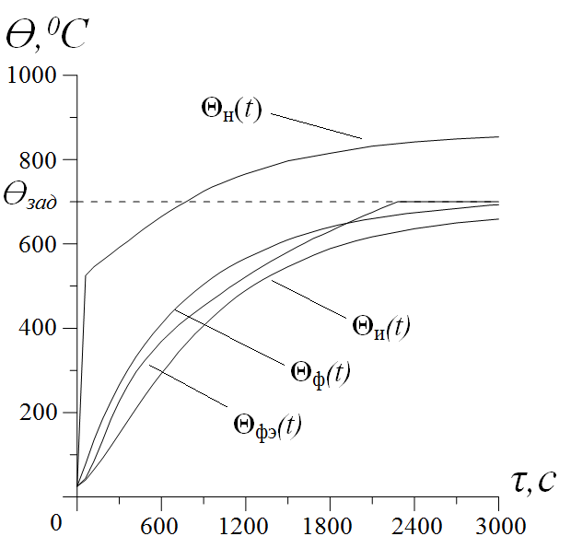
Рис. 2. Переходные функции температуры на отдельных элементах печи, рассчитанные на имитационной модели и "кривая разогрева", полученная на экспериментальной установке.
Как следует из анализа приведенных на рис. 2 зависимостей, кривая разогрева печи Θ_{ф}(t), рассчитанная на имитационной модели, согласуется с экспериментальной Θ_{фэ}(t), т.е. адекватно отражает процессы, протекающие в печи. Расхождение зависимостей изменения температур на отдельных элементах печи наглядно иллюстрирует достоинства разработанной модели, которая позволяет оценивать распределение температур, как в установившемся режиме, так и в динамике. Этот вывод согласуется с результатами исследований, приведенных в [3].
Провести более подробные исследования влияния неоднородности ЭПС на качество регулирования температуры в рамках данной статьи не представляется возможным. В литературе отсутствуют рекомендации по месту размещения датчика температуры в нагревательной камере ЭПС. Разработанная на основании структурной схемы (рис.1) имитационная модель ЭПС позволяет исследовать влияние места установки датчика температуры на основные показатели работы системы. На изучение этого вопроса и будут направлены последующие исследования на разработанной модели.

Список литературы
- Кручинин, А.М. Автоматическое управление электротермическими установками: Учебник для вузов [Текст] / К.М. Махмудов, Ю.М. Миронов и др.; Под ред. А.Д.Свенчанского// Энергоатомиздат. - 1990. – 416 с.
- Чередниченко, В.С. Теплопередача: Упражнения и задачи [Текст] / Синицын В.А., Алиферов А. И. и др. Учебное пособие для вузов. В 2 ч. – Ч. 2: Упражнения и задачи.; под ред. В. С. Чередниченко, А. И. Алиферова. – 2-е изд., перераб. и доп.// Изд-во НГТУ. – 2010. – 379 с.
- Свенчанский, А. Д. Электрические промышленные печи [Текст] / Свенчанский А.Д. Учебник для вузов. В 2-х ч. Ч. 1. Электрические печи сопротивления. Изд. 2-е, перераб. // «Энергия». – 1975. – 384 с.

Горячих Елена Владимировна, аспирант кафедры АЭТУС НИУ «МЭИ», 111250, г. Москва, ул. Красноказарменная, д. 14, кафедра АЭТУС.
E-mail: elena-goryachikh@mail.ru

